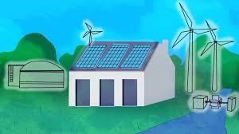
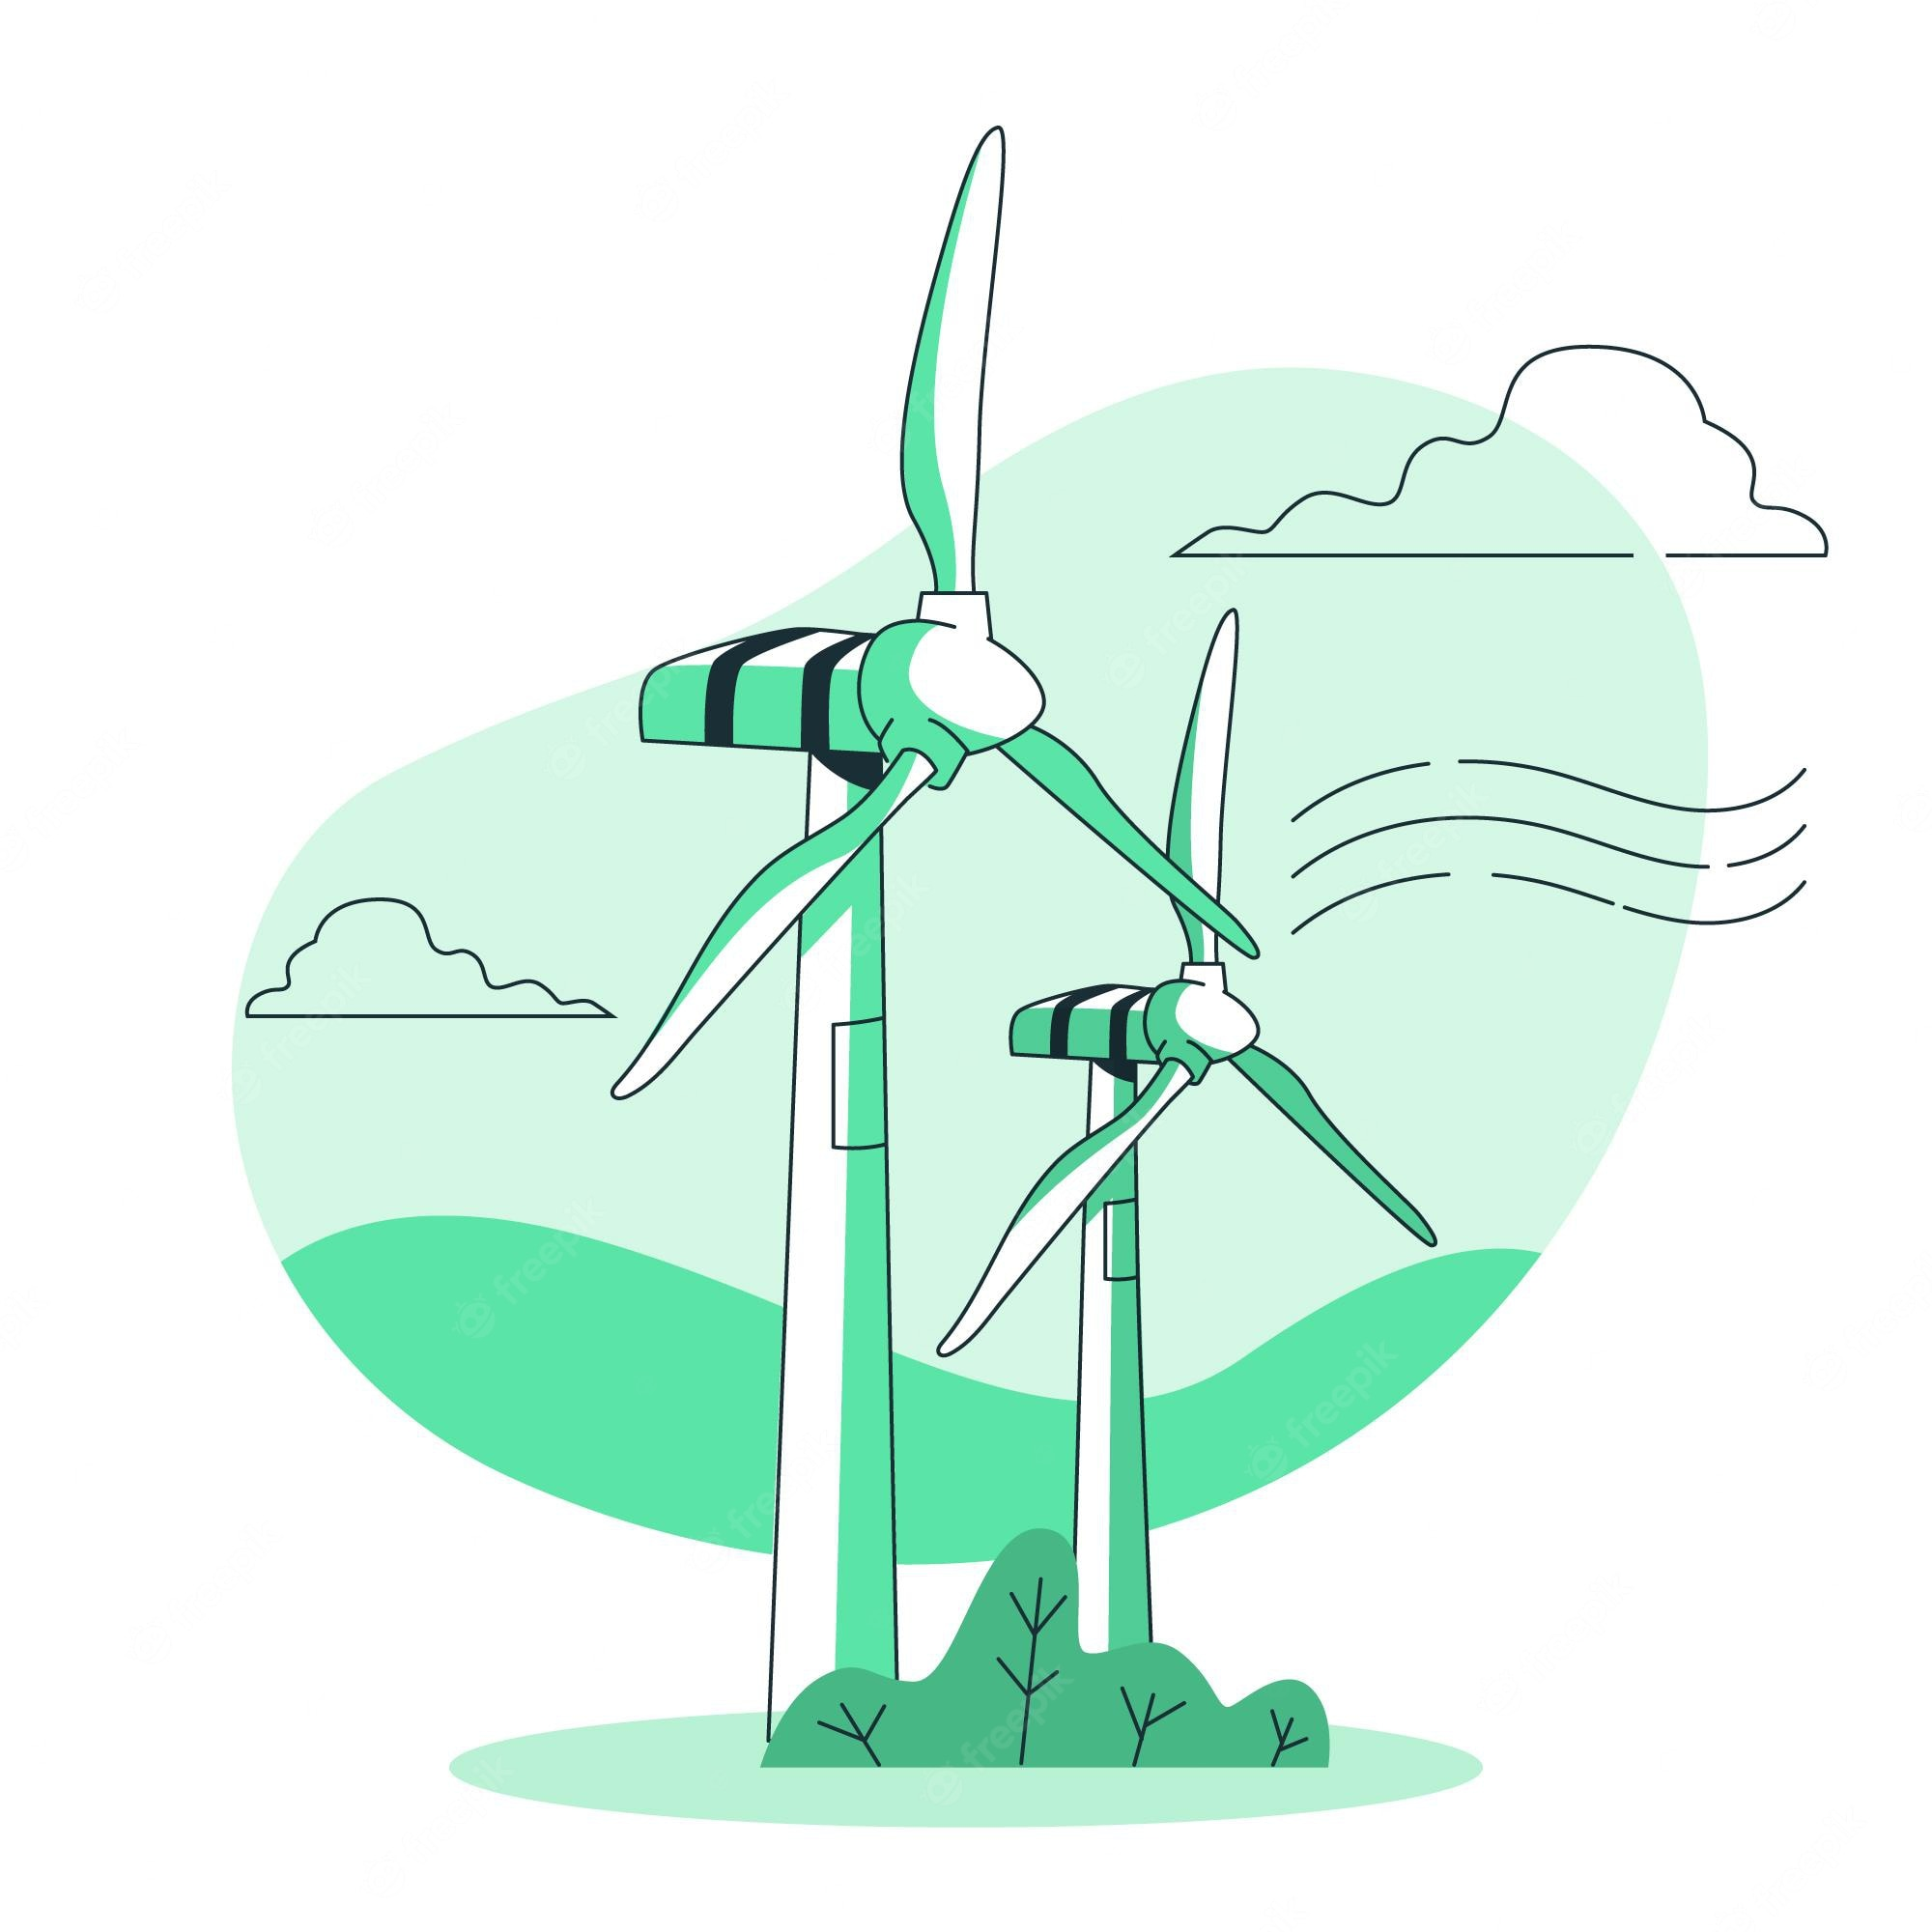
Responsable du stage : Evelyne Salançon
Tuteurs :
Séverine Girard-Queyrois
Christian Curtil
Michel Giorgi
Félix Staedelin

Lycée A. Artaud
Florence Delorme
Physique sur l’energie
Stage hippocampe Physique
11/04/2023 au 13/04/2023
IRES

